[图像旋转使用，复旦大学附属妇产科医院高蜀君JCB论文被关注](https://mp.weixin.qq.com/s?__biz=MzkyODUyMDc5MQ==&mid=2247500496&idx=1&sn=57648546a52420eee619f942ec585410&chksm=c32111519bce44f51fa28094589a82e898190f9b079427bec9d49d1a2a036f9ddd3c6d6b5382&scene=126&sessionid=1743525816)

[天眼学术](javascript:void(0);)2025-03-31 00:05:58湖南

《Journal of Cellular Biochemistry》2019 Oct;120(10):17345-17353.doi: 10.1002/jcb.28998

#1***Hoya camphorifolia***于2025年3月发表评论

[左]图5B-[右]图7D来自“HVEM/HIF-1α promoted proliferation and inhibited apoptosis of ovarian cancer cells under hypoxic microenvironment conditions”（Duan et al 2020）。

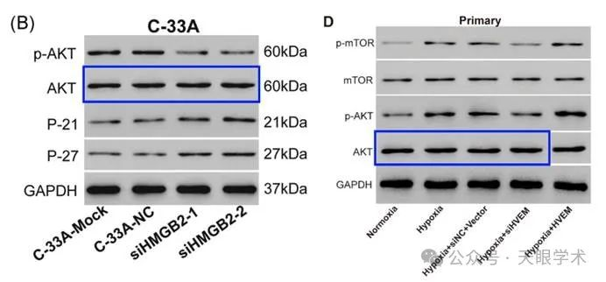

出乎意料地相似。

衔接：

https://pubmed.ncbi.nlm.nih.gov/31209930/

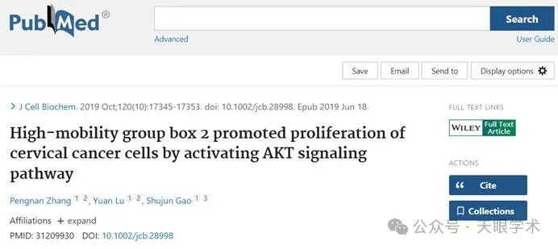

作者简介：

高蜀君，复旦大学附属妇产科医院，宫颈疾病诊疗中心，主任医师，副教授，硕导，医学博士，博士生导师。专业擅长阴道镜图像的研读和用宫腔镜治疗宫腔粘连、子宫颈肥大、子宫颈息肉、子宫纵膈、子宫颈癌、妊娠物残留等疾病。对宫颈治疗性手术、不孕个体化评估和治疗、激光、LEEP宫颈锥切术等有丰富经验。美国M.D.Anderson肿瘤中心访问学者，致力于下生殖道HPV感染相关肿瘤的研究/宫腔粘连的相关研究。

评论衔接：

https://pubpeer.com/publications/ACB9697658F256DED84141E63BD1EE#1

免责声明：

本报道中的信息均来源于学术网站及已公开资料，我们对其准确性及完整性不做任何保证。如果有任何纰漏或不实之处，请通过QQ 642007239与我们联系。